Mur u Kul

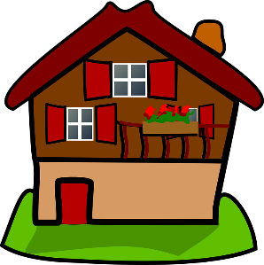

Mur id-dar.

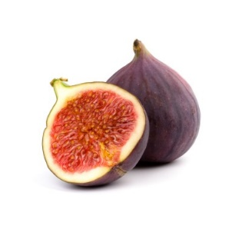Kul il-ħut.

Kul it-tin.

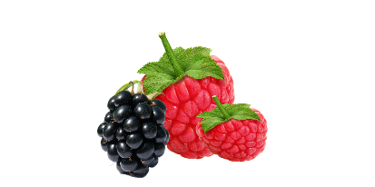Kul it-tut.

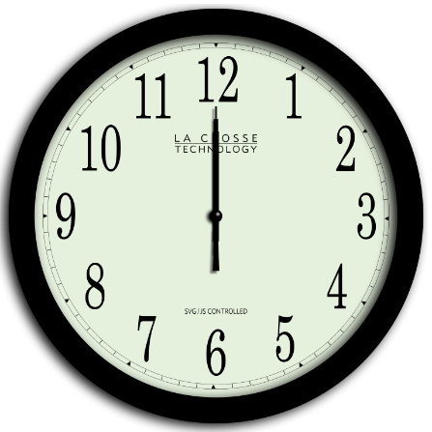Sar il-ħin.

Il-ħin tar.

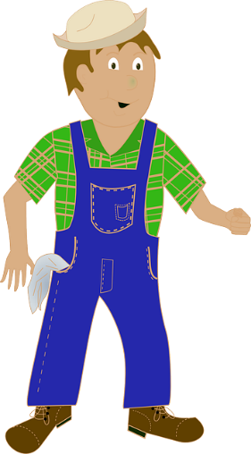Il-Papa`

Il-papa` mar id-dar.

Il-papa` ġab il-ħut.

Il-papa` ġab il-ful.

L-ikel sar.

L-ikel sar fuq in-nar.

